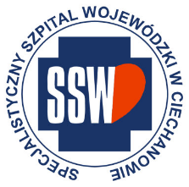

Ciechanów dnia 16.04.2025 r.

AT - ZP/2501/25/25

**Uczestnicy postępowania**

dotyczy: przetargu nieograniczonego na **dostawę odczynników dla ZDL** ogłoszonego w dniu 25/03/2025 r w **DUUE**, nr ogłoszenia **59/2025 190912-2025** oraz zamieszczonego na stronie internetowej Szpitala – [https://zamowienia.szpitalciechanow.com.pl](https://zamowienia.szpitalciechanow.com.pl/)

Specjalistyczny Szpital Wojewódzki w Ciechanowie udziela informacji o kwocie, jaką zamierza przeznaczyć na sfinansowanie zamówienia, zgodnie z art. 222 ust.4 ustawy z dnia 11 września 2019 r. Prawo zamówień publicznych.

|  |  |
| --- | --- |
| **Nazwa pakietu/Wykonawca** | **kwota przeznaczona na sfinansowanie PLN** |
| P1-Materiały do elektroforezy białek surowicy krwi oraz immunofiksacji surowicy i moczu | 480 071,40 |
| P2-Materiały do oznaczeń koagulologicznych | 1 033 200,52 |

E.Katarzyna Jakimiec

Specjalista ds. Zamówień Publicznych